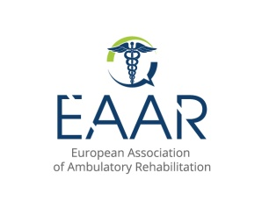 |  | 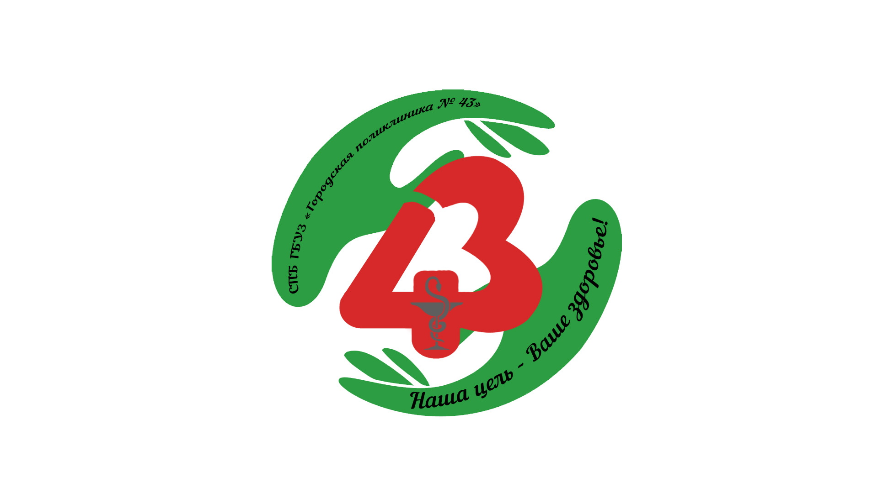 |  |  |  | 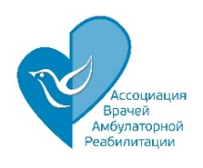 |  |  |  | 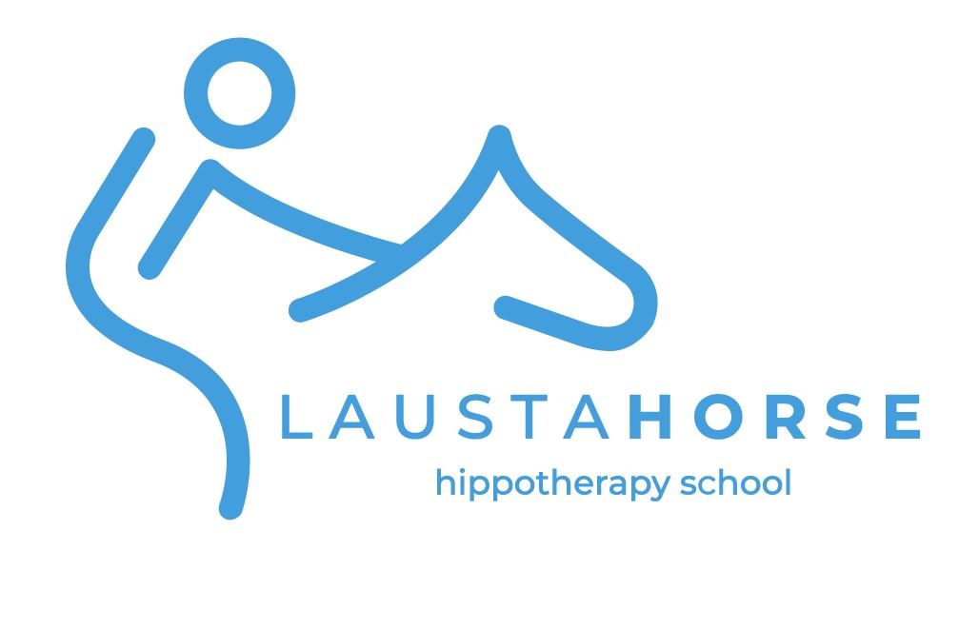
 |  |  |  |  |  |  | 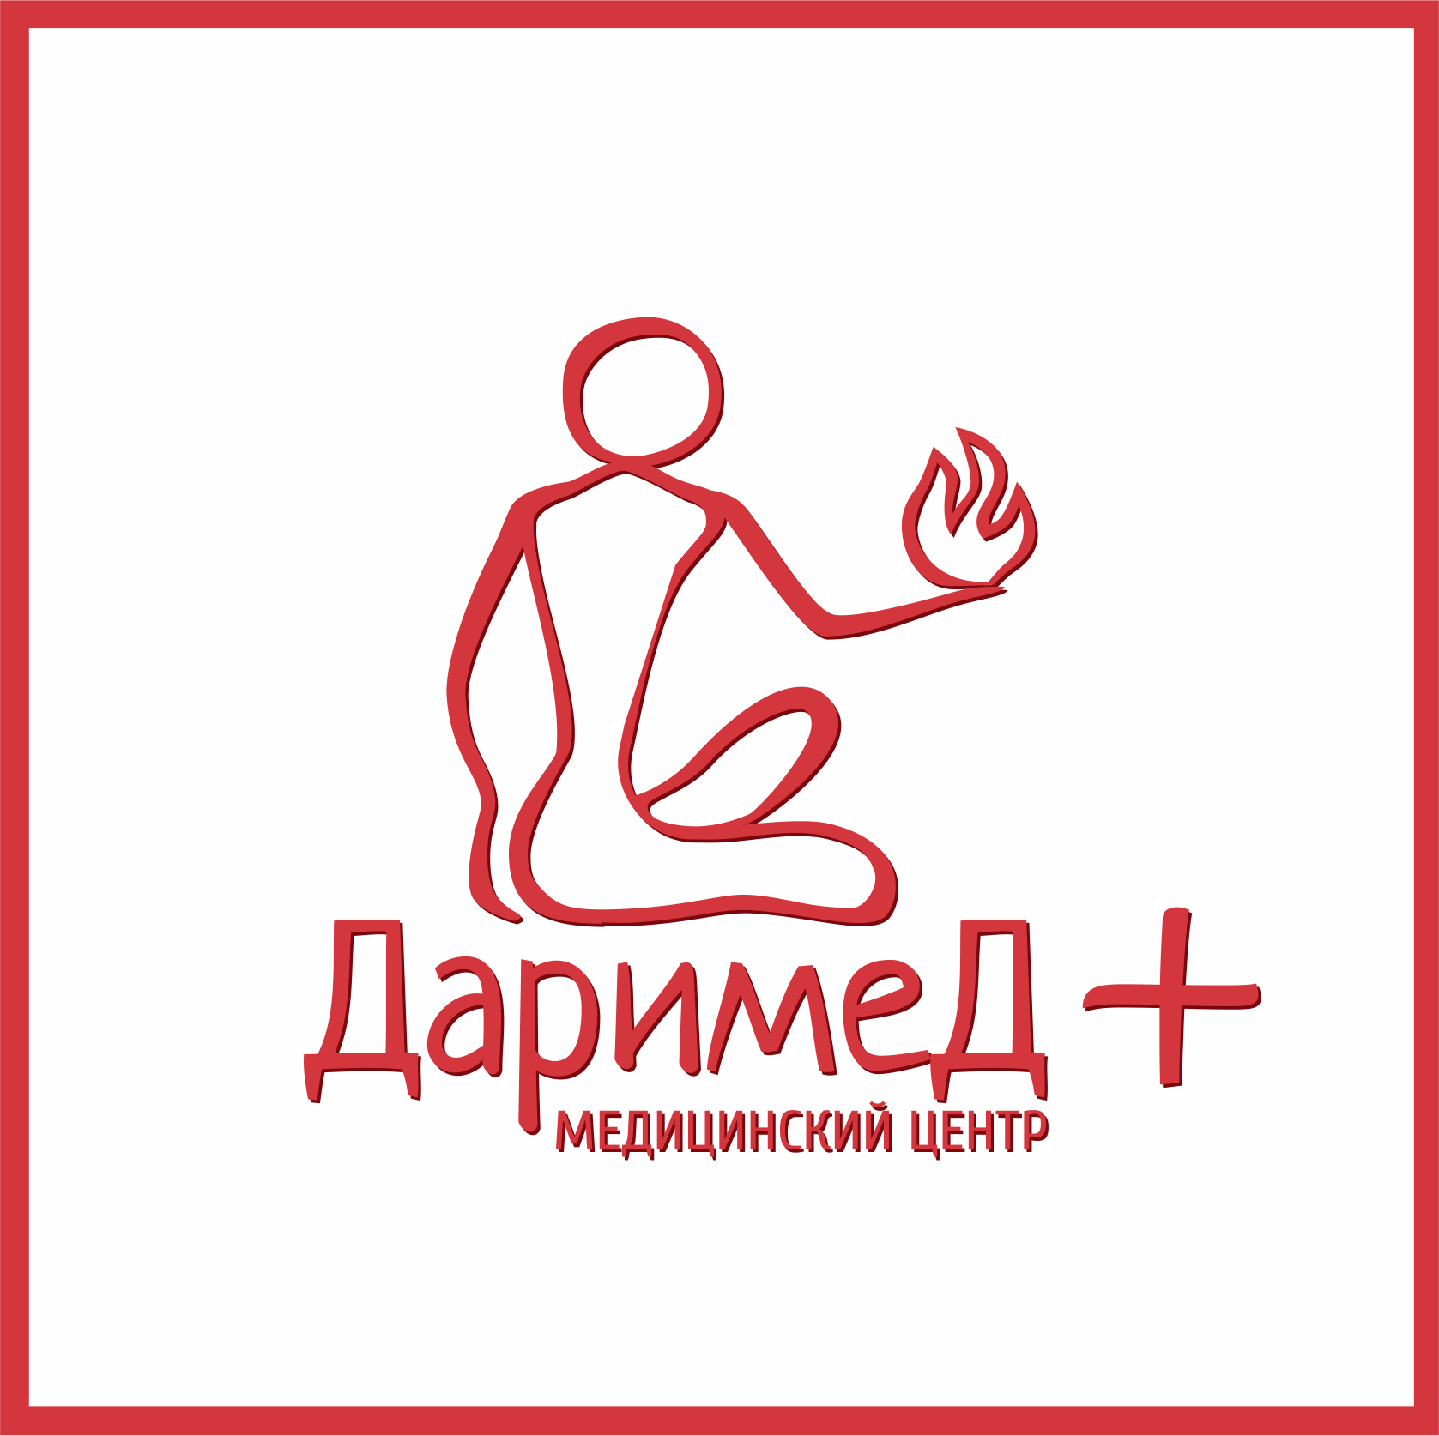 |  |  |  | 
II съезд Ассоциации Врачей Амбулаторной Реабилитации  I съезд Ростовского областного научного общества неврологов, нейрохирургов, мануальных терапевтов и рефлексотерапевтов  16-17 декабря 2021 г.  Россия, г. Ростов-на-Дону,  Буденновский пр. 59, конференц-зал  Marins Park Hotel Rostov  открытие в 12.00  Мероприятие пройдет в гибридном формате  с онлайн-трансляцией на платформе Zoom | 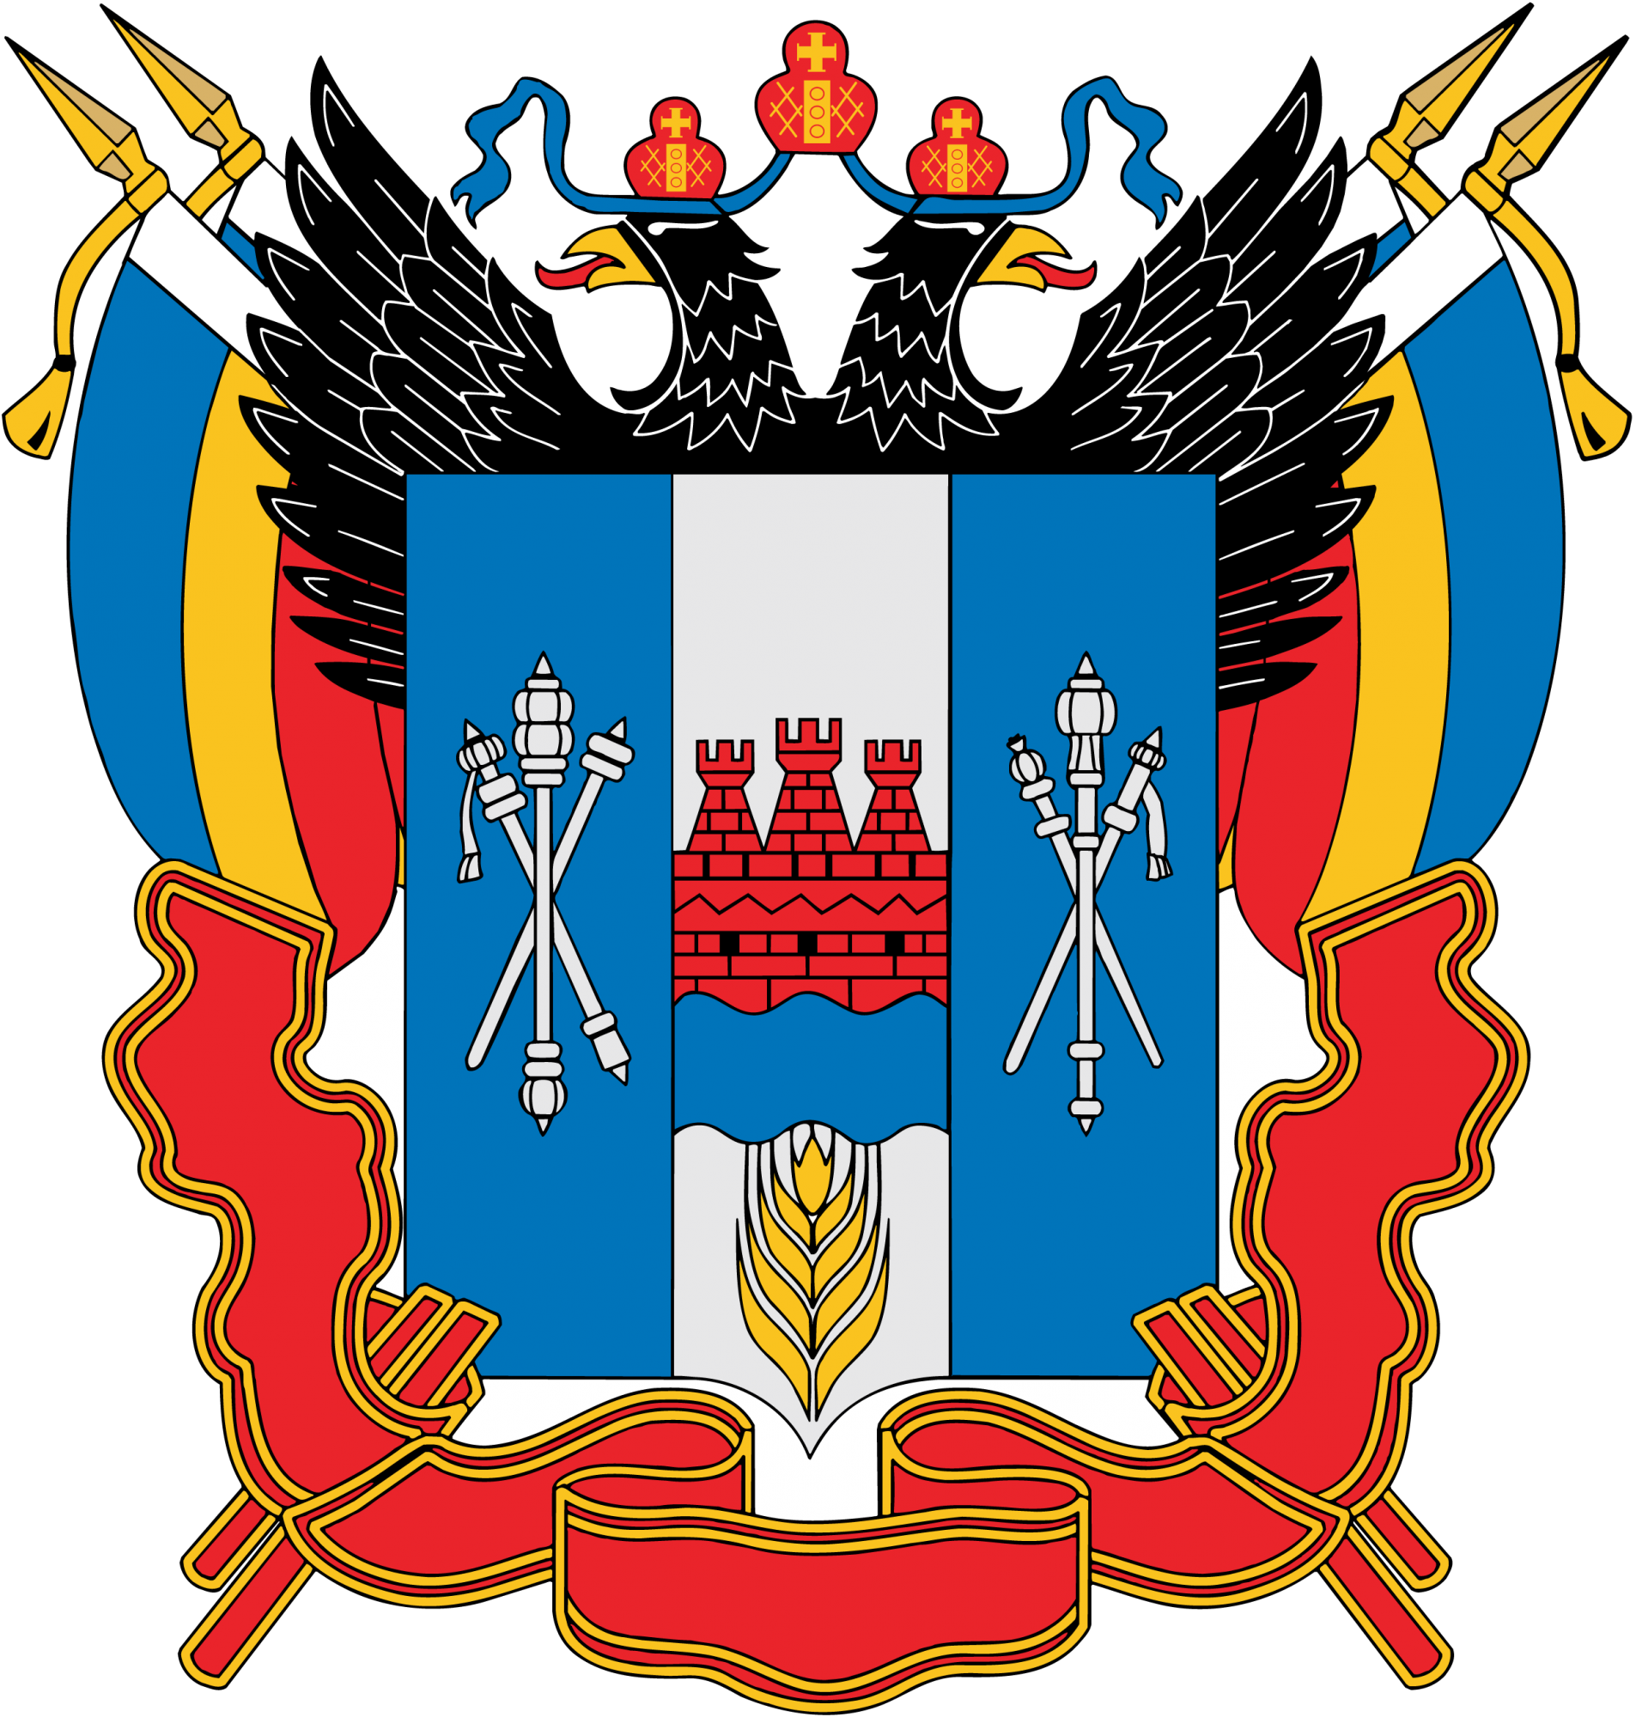 | ОРГАНИЗАТОРЫ КОНФЕРЕНЦИИ  МИНИСТЕРСТВО ЗДРАВООХРАНЕНИЯ РФ  МИНИСТРЕСТВО ЗДРАВООХРАНЕНИЯ РОСТОВСКОЙ ОБЛАСТИ  ФГБОУ ВО РостГМУ Минздрава России Кафедра медицинской реабилитации, спортивной медицины, физического воспитания с курсом медико-социальной экспертизы  Ростовское областное научное общество неврологов, нейрохирургов, мануальных терапевтов и рефлексотерапевтов  European Association of Ambulatory Rehabilitation  Ассоциация Врачей Амбулаторной Реабилитации  Профессиональная ассоциация рефлексотерапевтов  Национальная ассоциация специалистов по развитию спелео и галотерапии  СПб ГБУЗ «Городская поликлиника №43»  Учебно-образовательный центр ДПО «Лауста»  Медицинский центр «Кинезио» г.Ростов-на-Дону  Технический организатор: ООО «Квалити Проджект»

Информационные партнеры: |  |  |  | Конференции.ru | 

НАУЧНАЯ ПРОГРАММА
16 декабря (четверг)
12.00 | РЕГИСТРАЦИЯ УЧАСТНИКОВ
12.00-12.30 | ТОРЖЕСТВЕННОЕ ОТКРЫТИЕ  Открытие конференции- Председатель Ассоциации Врачей Амбулаторной Реабилитации  Президиум:  - Гончарова Зоя Александровна, Главный внештатный невролог Департамента Здравоохранения г. Ростова-на-Дону, профессор кафедры нервных болезней и нейрохирургии ФГБОУ ВО РостГМУ, д.м.н., доцент  - Пайков Андрей Юрьевич, и.о. заведующего кафедрой медицинской реабилитации, спортивной медицины, физического воспитания с курсом МСЭ, заместитель руководителя по экспертной работе ФКУ «ГБ МСЭ по Ростовской области» Минтруда России, к.м.н.  - Реут Вячеслав Вячеславович, Председатель Ассоциации Врачей Амбулаторной Реабилитации, член Правления European Association of Ambulatory Rehabilitation  - Сафонова Ирина Александровна, Председатель правления Региональной научной медицинской общественной организации «Ростовское областное научное общество неврологов, нейрохирургов, мануальных терапевтов и рефлексотерапевтов», Доцент кафедры неврологии и нейрохирургии, к.м.н.
12.30-13.30 | «Азбука амбулаторной реабилитации. Основные понятия физической реабилитации» 1 часть  Реут Вячеслав Вячеславович, Председатель Ассоциации Врачей Амбулаторной Реабилитации, член Правления European Association of Ambulatory Rehabilitation
13.30-14.00 | «Комплексная флеботропная терапия в снижении потребности в анальгетиках у пациентов с варикозной болезнью и артрозом коленных суставов»  Щеглов Эрнест Анатольевич, дмн, профессор кафедры общей и факультетской хирургии ПетрГУ, Заслуженный врач Республики Карелия
14.00- 14.30 | «Больные с остеоартрозом суставов на приеме. Что делать?»  Балязина Елена Викторовна, Профессор кафедры неврологии и нейрохирургии РостГМУ, д.м.н., доцент
14.30- 15.00 | «Возможности применения поляризованного полихроматического света в реабилитации пациентов, перенесших Covid-19»  Решетникова Елена Евгеньевна, директор по развитию бренда Medical по ЮФО компании «Цептер Интернациональ»
15.00-16.00 | перерыв
16.00-17.00 | «Азбука амбулаторной реабилитации. Физиологические эффекты и правильная постановка целей» 2 часть  Реут Вячеслав Вячеславович, Председатель Ассоциации Врачей Амбулаторной Реабилитации, член Правления European Association of Ambulatory Rehabilitation
17.00- 17.30 | «Обзор наиболее значимых клинических эффектов ботулотоксинов для достижения результативного лечения спастического пареза. На что важно обратить внимание?»  Гончарова Зоя Александровна, Главный внештатный невролог Департамента Здравоохранения г. Ростова-на-Дону,  профессор кафедры нервных болезней и нейрохирургии ФГБОУ ВО РостГМУ, д.м.н., доцент
17:30-18:00 | «Особенности лечения болезни Паркинсона. Протокол амбулаторной реабилитации»  Одинцева Янина Григорьевна, Руководитель АВАР по направлению «Неврология», заведующая отделением неврологии СПб ГБУЗ ГП 43, врач-невролог, реабилитолог, паркинсолог

17 декабря (пятница)
12.00 | РЕГИСТРАЦИЯ УЧАСТНИКОВ
12.00-12.30 | ТОРЖЕСТВЕННОЕ ОТКРЫТИЕ  Открытие конференции- Главный внештатный реабилитолог Департамента Здравоохранения города Ростов-на-Дону  Президиум:  - Сафонова Ирина Александровна, Председатель правления Региональной научной медицинской общественной организации «Ростовское областное научное общество неврологов, нейрохирургов, мануальных терапевтов и рефлексотерапевтов», Доцент кафедры неврологии и нейрохирургии, к.м.н.  - Одинцева Янина Григорьевна, Руководитель АВАР по направлению неврология, заведующая отделением неврологии СПб ГБУЗ ГП 43, врач-невролог, реабилитолог, паркинсолог  - Дъяков Леонид Леонидович, Главный внештатный реабилитолог Департамента Здравоохранения города Ростов-на-Дону, Руководитель АВАР по ЮФО, главный врач МЦ «Кинезио», врач-невролог, реабилитолог, преподаватель кафедры медицинской реабилитации, спортивной медицины, физического воспитания с курсом МСЭ РостГМУ
12.30-13.30 | «Постковидный астенический синдром и постковидная депрессия: вопросы и решения»  Сафонова Ирина Александровна, Председатель правления Региональной научной медицинской общественной организации «Ростовское областное научное общество неврологов, нейрохирургов, мануальных терапевтов и рефлексотерапевтов», Доцент кафедры неврологии и нейрохирургии, к.м.н.
13.30-14.00 | «Неврологические осложнения после перенесенного Covid-19. Диагностика. Лечение и восстановление»  Одинцева Янина Григорьевна, Руководитель АВАР по направлению неврология, заведующая отделением неврологии СПб ГБУЗ ГП 43, врач-невролог, реабилитолог, паркинсолог
14.00- 14.30 | «Постинсультный болевой синдром»  Сафонова Ирина Александровна, Председатель правления Региональной научной медицинской общественной организации «Ростовское областное научное общество неврологов, нейрохирургов, мануальных терапевтов и рефлексотерапевтов», Доцент кафедры неврологии и нейрохирургии, к.м.н.
14.30- 15.00 | Мастер-класс  «Боль в ТБС: мануально-мышечная и функциональная диагностика, снятие болевого синдрома в амбулаторных условиях»  Дъяков Леонид Леонидович, Руководитель АВАР по ЮФО, главный врач МЦ «Кинезио», врач-невролог, реабилитолог, преподаватель кафедры медицинской реабилитации, спортивной медицины, физического воспитания с курсом МСЭ РостГМУ
15.00-16.00 | перерыв
16.00-16.30 | Мастер-класс  «Методы диагностика при боли в спине на амбулаторном приеме. Эффективная терапия и реабилитация»  Реут Вячеслав Вячеславович, Председатель Ассоциации Врачей Амбулаторной Реабилитации, член Правления European Association of Ambulatory Rehabilitation
16.30- 17.00 | «Особенности проведения этапной реабилитации для больных перенесших инсульт. Эффективность проводимой реабилитации на примере клинического случая»  Хаткевич Анастасия, Ассистент кафедры медицинской реабилитации, спортивной медицины, физического воспитания с курсом МСЭ РостГМУ, врач-невролог-реабилитолог ГБУ РО ОКБ №2
17:00-17:30 | «Хирург разрушитель – позвоночника»  Говорухин Алексей Владимирович, Врач-нейрохирург, вертебролог, член Ассоциации спинальных хирургов Европы
17.30- 18.00 | «Болевой синдром в позвоночнике. Протокол АВАР»  Одинцева Янина Григорьевна, Руководитель АВАР по направлению неврология, заведующая отделением неврологии СПб ГБУЗ ГП 43, врач-невролог, реабилитолог, паркинсолог

